**基于TOPSIS法河流水质模型**

**摘要**

河流水质情况反映了周边生态环境的优劣，并影响着附近居民的生活水平，是一个非常重要的生态指标。根据所给数据形式，本文采取TOPSIS法对所给20条河流的水质情况进行评价。TOPSIS法将计算各评价对象与最优方案和最劣方案之间的距离，以此得到各条河流在各指标下的得分，并得出各条河流的最终得分，从而得到河流水质情况。

一、问题重述

构建一个合适的模型评价河流水质的情况，得出20条河流水质情况的优劣。

二、模型假设

假设各数据真实有效。

三、符号说明

四、模型的建立求解

TOPSIS（逼近理想排序法）通过找出各个方案与最优和最劣方案之间的距离，当某个可行解与最优解之间的距离最小并且与最劣解间的距离最大，则判明该观测值排名较高。

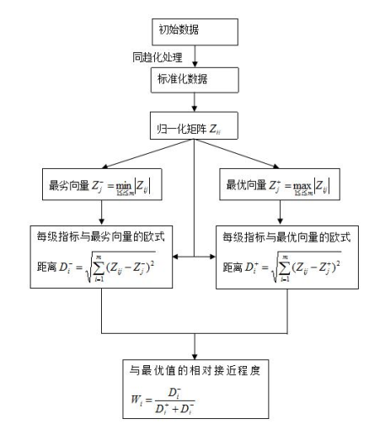  
矩阵正向化

指标类型通常有极大型、极小型、中间型与区间型，在计算距离之前需要将各个指标正向化，即将所有指标转化为极大型。同时，为了消去不同指标量纲的影响，需要对已经正向化的矩阵进行标准化处理。

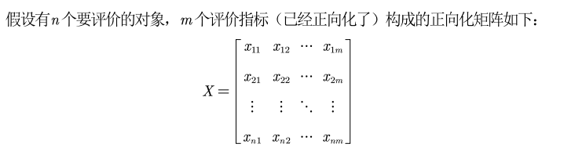

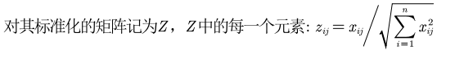

其中，i表示河流样本个数，j表示评价指标个数。

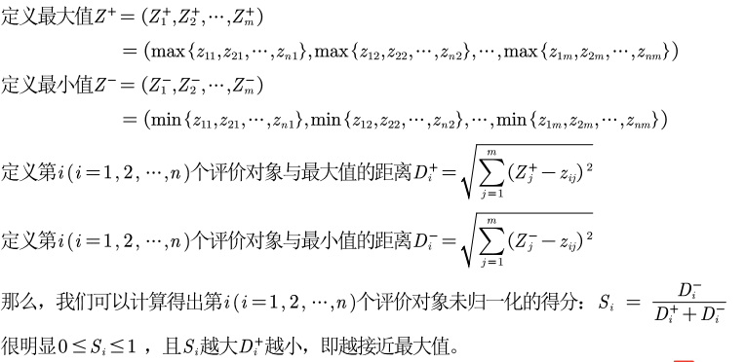

最后，将同一个样本各指标的得分相加得到样本最终得分。

五、模型的改进

在Topsis确定个样本与最优最劣间的距离时，默认各指标对于得分的影响权重是相等的，而实际情况并非如此。为了得到更好的评价体系，可以采用层次分析法对指标赋权。

权重的确定：

Step1 构建判断矩阵

构建上述四个指标的判断矩阵，将含氧量、PH、细菌总数、植物性营养物量两两比较。判断矩阵Cij表示第i个指标相较于第j个指标的重要性，本文采用九分制标度法， 评价准则如下所示

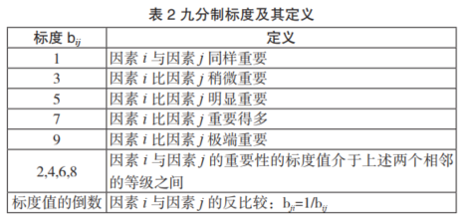

根据资料数据、专家意见和系统分析人员的经验，经过反复研究后确定判断矩阵C

|  |  |  |  |  |
| --- | --- | --- | --- | --- |
|  | 含氧量 | PH | 细菌总数 | 植物性营养物量 |
| 含氧量 | 1 |  |  |  |
| PH |  | 1 |  |  |
| 细菌总数 |  |  | 1 |  |
| 植物性营养物量 |  |  |  | 1 |

Step2 一致性检验

若矩阵中每个元素cij>0且满足cij×cji=1，则我们称该矩阵为正互反矩阵。若正互反矩阵满足cij×cjk=cik，则我们称其为一致矩阵。

由于n个不同元素两两进行比较时没有固定的参照物，那么在构建判断矩阵时就有可能做出与常规认知不同的判断，考虑到人们对于问题认识的多样性于客观世界的复杂性，这里对判断矩阵进行一致性检验，检验判断矩阵数据是否有具有一致性

求解C的特征值，并求得λmax=@@，从而CI=(λmax-n)/(n-1)，再根据CR=CI/RI（n与RI的关系见下表），可以计算得到CR=@@<>0.1，通过一致性检验。

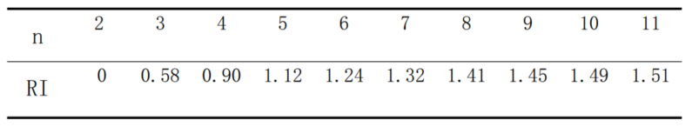

Step3 权重计算

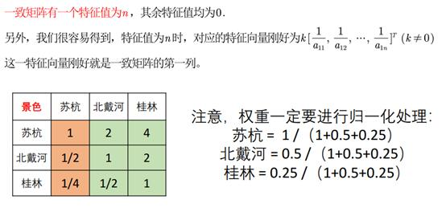

最终算得权重为w1，w2，w3

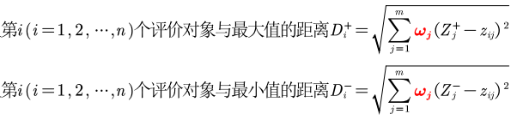

最终可以得到带权的得分